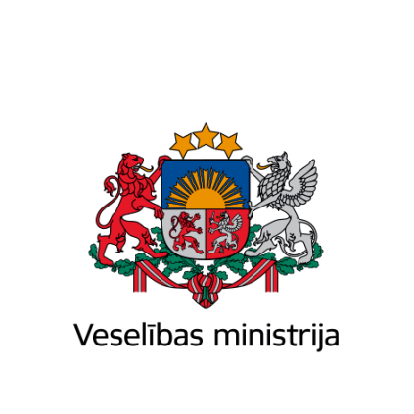
Brīvības iela 72, Rīga, LV-1011, tālr. 67876000, fakss 67876002, e-pasts vm@vm.gov.lv, www.vm.gov.lv
Rīgā

02.09.2021. Nr. 01-08/4613
Valsts kancelejai

STEIDZAMI! Grozījums Ministru kabineta 2012. gada 13. marta noteikumos Nr. 172 “Noteikumi par uztura normām izglītības iestāžu izglītojamiem, sociālās aprūpes un sociālās rehabilitācijas institūciju klientiem un ārstniecības iestāžu pacientiem”

Pamatojoties uz Ministru kabineta 2009. gada 7. aprīļa noteikumu Nr. 300 “Ministru kabineta kārtības rullis” 164.3. apakšpunktu, iesniedzu izskatīšanai steidzamības kārtībā 2021. gada 7. septembra Ministru kabineta sēdē Ministru kabineta noteikumu projektu “Grozījums Ministru kabineta 2012. gada 13. marta noteikumos Nr. 172 “Noteikumi par uztura normām izglītības iestāžu izglītojamiem, sociālās aprūpes un sociālās rehabilitācijas institūciju klientiem un ārstniecības iestāžu pacientiem” (turpmāk – Noteikumu projekts) un tā sākotnējās ietekmes novērtējuma ziņojumu (anotāciju).

Iesniegšanas pamatojums | Veselības ministrijas iniciatīva, pamatojoties uz 2020. gada 9. jūnija Ministru kabineta noteikumu Nr. 360 “Epidemioloģiskās drošības pasākumi Covid-19 infekcijas izplatības ierobežošanai” 40.⁵ 1. apakšpunktā minēto, t.i., izglītības iestāde nosaka kārtību un atbildīgos par Covid-19 infekcijas izplatības ierobežošanas pamatprincipu (informēšana, distancēšanās, higiēna, personas veselības stāvokļa uzraudzība) un no tiem izrietošo prasību ievērošanu, t. sk. par izglītojamo un citu apmeklētāju plūsmas organizēšanu un kontroli, ēdināšanas organizēšanu.
Valsts sekretāru sanāksmes datums un numurs | Bez izsludināšanas Valsts sekretāru sanāksmē
Informācija par saskaņojumiem | Noteikumu projekts š.g. 27. augustā tika nosūtīts elektroniskai saskaņošanai Finanšu ministrijai, Tieslietu ministrijai, Izglītības un zinātnes ministrijai, Zemkopības ministrijai un Latvijas Pašvaldību savienībai. Visas minētās institūcijas saskaņoja Noteikumu projektu bez iebildumiem un priekšlikumiem.
Informācija par saskaņojumu ar Eiropas Savienības institūcijām | Nav attiecināms
Politikas joma | Veselības politikas joma
Atbildīgā amatpersona | Maija Ceruka – Veselības ministrijas Veselības veicināšanas un atkarību profilakses nodaļas vecākā eksperte
Uzaicināmās personas | Nav
Projekta ierobežotas pieejamības statuss | Nav
Cita informācija | Nav
Steidzamības kārtības pamatojums | Lai nodrošinātu Covid-19 infekcijas epidemioloģiskās drošības pasākumu izpildi ēdināšanas laikā, sākoties jaunajam mācību gadam izglītības iestādēs, ir nepieciešams novērst faktorus, kas var apgrūtināt operatīvu ēdiena servēšanu izglītojamajiem.
Jautājuma savlaicīgas neiesniegšanas iemesli | Jautājums iesniegts iespējami savlaicīgi.
Lēmuma pieņemšanas galīgais termiņš | Jautājumu nepieciešams izskatīt Ministru kabinetā ne vēlāk kā 2021. gada 7. septembra paredzētajā sēdē.

Pielikumā:
- Ministru kabineta noteikumu projekts “Grozījums Ministru kabineta 2012. gada 13. marta noteikumos Nr. 172 “Noteikumi par uztura normām izglītības iestāžu izglītojamiem, sociālās aprūpes un sociālās rehabilitācijas institūciju klientiem un ārstniecības iestāžu pacientiem” uz 1 lpp. (datne: VMNot_010921_MK172groz);
- Ministru kabineta noteikumu projekta “Grozījums Ministru kabineta 2012. gada 13. marta noteikumos Nr. 172 “Noteikumi par uztura normām izglītības iestāžu izglītojamiem, sociālās aprūpes un sociālās rehabilitācijas institūciju klientiem un ārstniecības iestāžu pacientiem” sākotnējās ietekmes novērtējuma ziņojums (anotācija) uz 5 lpp. (datne: VMAnot_010921_MK172groz);
- Tieslietu ministrijas 2021. gada 31. augusta elektroniskā pasta vēstule ar saskaņojumu uz 1 lpp. (datne: TMatz_310821_MK172groz);
- Izglītības un zinātnes ministrijas 2021.gada 1. augusta elektroniskā pasta vēstule ar saskaņojumu uz 1 lpp. (datne: IZMatz_010921_MK172groz);
- Zemkopības ministrijas 2021. gada 30. augusta atzinums Nr. 5-3e/1651/2021 uz 1 lpp. (datne: Atzinums);
- Finanšu ministrijas 2021. gada 30. augusta atzinums Nr. 12/A-7/4760 uz 1 lpp. (datne: FMnos_300821_4760);
- Latvijas Pašvaldību savienības 2021. gada 31. augusta atzinums Nr. 202108/SAN4114/NOS620 uz 1 lpp. (datne: LPS_ID19905_SAS).

Veselības ministrs | (paraksts*) | Daniels Pavļuts

Maija Ceruka 67876075
maija.ceruka@vm.gov.lv

